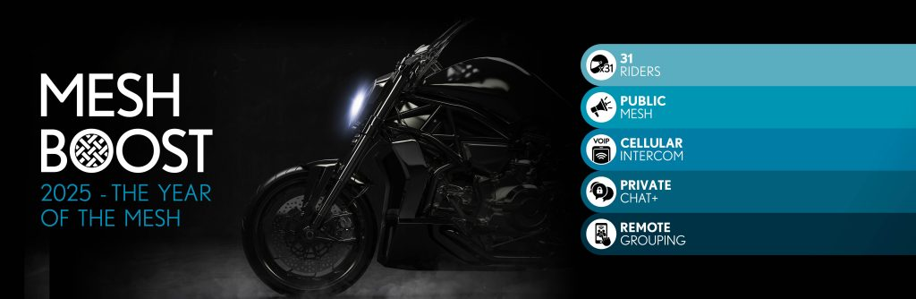
Lausanne, le 5 Novembre 2024
Pour diffusion immédiate, 2 pages
Le « Mesh Boost » élargit le groupe DMC à 31 motards et introduit de nouvelles fonctionnalités de communication.
Cardo Systems, leader mondial des systèmes de communication sans fil pour les groupes en mouvement, annonce le nouveau « Mesh-Boost » qui offre de nouvelles fonctionnalités à tous les intercoms PACKTALK de 2ème génération. Le « Mesh Boost » permet d’augmenter la taille des groupes DMC (Dynamique Mesh Communication) jusqu’à 31 motards. Il ajoute aussi les fonctionnalités de regroupement à distance, de Mesh public, une amélioration du mode de discussion privée. Enfin, Cardo ajoutera une option d’intercom cellulaire VoIP à tous les produits Cardo utilisant l’application Cardo Connect.
Le « Mesh Boost » élève la connectivité des motards à un niveau supérieur, améliorant les capacités de communication de groupe, la flexibilité et la portée. La bonne nouvelle, cette fonctionnalité sera disponible, gratuitement, via une simple mise à jour logicielle des intercoms.
En 2025, Cardo célébrera le 10ème anniversaire du premier intercom « Mesh » – le PACKTALK original – une innovation qui a révolutionné le monde de la communication. L’année prochaine sera « l’année du Mesh », avec le « Mesh Boost » qui constitue la première étape d’une série d’annonces passionnantes.
Une connectivité encore améliorée
Le « Mesh Boost » sera disponible début 2025. Il sera offert gratuitement, via une mise à jour logicielle, à tous les utilisateurs d’intercoms Cardo DMC de 2ème génération – dont les PACKTALK PRO, EDGE et Neo.
Les améliorations clés comprennent :
- La taille du groupe élargie jusqu’à 31 motards : Le « Mesh Boost » de Cardo sera le premier intercom sur le marché à permettre une communication DMC inter-groupe jusqu'à 31 motards. Cela double ainsi la capacité précédente de 15 motards, et sans perdre aucune des caractéristiques clé du DMC qui ont fait le succès des ventes du Cardo PACKTALK. Désormais, encore plus de motards pourront profiter des avantages d'une connexion fiable, de la reconnexion automatique et de la facilité d'appairage.
- « Mesh public » : Cette nouvelle fonctionnalité permet aux utilisateurs de discuter avec jusqu'à 31 participants à portée du réseau DMC, offrant un canal ouvert pour initier des conversations spontanées avec d'autres motards à proximité. C'est aussi une solution pratique pour les motards souhaitant simplifier davantage l'utilisation du DMC. Pour cela, il suffira de sélectionner le groupe « Mesh public » et de rouler.
- Discussion privée + : Les motards pourront désormais créer des sessions de chat privées au sein de leur groupe avec n'importe quel nombre de participants (contre seulement deux auparavant), facilitant ainsi les conversations personnalisées au sein du groupe en déplacement. Les utilisateurs seront invités via l'application Cardo Connect et pourront accepter l'invitation comme s'il s'agissait d'un appel normal.
- Regroupement à distance : Comme tous les motards ne partent pas du même endroit pour commencer une balade, le regroupement à distance de Cardo permet de configurer un groupe à l'avance en partageant simplement un lien généré depuis l'application Cardo Connect. Les liens pourront être transmis à d'autres utilisateurs, à partir du moment où ils utilisent un DMC de 2ème génération de Cardo.
- Connectivité Intercom cellulaire : Grâce à la fonctionnalité Voix sur Protocole Internet (VoIP), la connectivité Intercom cellulaire permettra la connexion entre un nombre illimité d'utilisateurs Cardo, peu importe la portée. Comme pour les appels vocaux et vidéo des applications de messagerie populaires, cette fonctionnalité repose sur un réseau cellulaire fort et disponible et le forfait data d'un utilisateur. L'intercom cellulaire sera possible sur tous les appareils Cardo, Bluetooth et DMC, connectés à l'application Cardo Connect.
2024 : 20 ans de « Breaking Boundaries* » et 2025 : « L’Année du Mesh »
Le lancement officiel de la nouvelle technologie « Mesh Boost » sera présenté sur le stand Cardo Systems au salon de la moto EICMA à Milan. Cardo conclura les célébrations de son 20ème anniversaire depuis la création du 1er intercom Bluetooth pour les motards et lancera « l’Année du Mesh ». 2025 marquera une décennie depuis que Cardo a révolutionné le monde de la communication en introduisant le premier communicateur Mesh au monde.
Pour découvrir toute la gamme de Cardo Systems, visitez www.cardosystems.com.
À propos de Cardo Systems
Cardo Systems, fournisseur de dispositifs à la pointe de la technologie et de services d'application pour les passionnés de sports motorisés et d'activités en plein air, célèbre fièrement son anniversaire en 2024 en marquant « Breaking Boundaries* ». Depuis le lancement du 1er intercom sans fil Bluetooth en 2004, Cardo Systems a été à l'origine de nombreuses innovations dans l'industrie en révolutionnant la communication, et en repoussant les limites technologiques pour améliorer la sécurité des utilisateurs. Vendu dans plus de 100 pays, Cardo est fier d'être le leader mondial des dispositifs de communication pour groupes en mouvement.
Notes aux journalistes :
Visitez Cardo Systems à l'EICMA du 5 au 10 novembre 2024 dans le Hall 13, Stand M84.
Pour des opportunités d'interview à l'EICMA, pour plus d'information / besoin d'images en haute définition / demande d'essai d'un intercom Cardo :
Agence ride&drive
Rue des Terreaux 2
1003 Lausanne, Suisse
thierry@rideanddrive.biz
+ 33 6 41 87 27 15

